单位社区联动 共创文明城市
“让我们一起说文明话、办文明事、做文明人，为我们共同的家——益阳——创建全国文明城市贡献力量。” 在赫山区罗溪社区开展志愿服务时，益阳市住房公积金管理中心党组成员、副主任何范明向前来参加文明创建宣传活动的小朋友和家长们发出响亮号召。
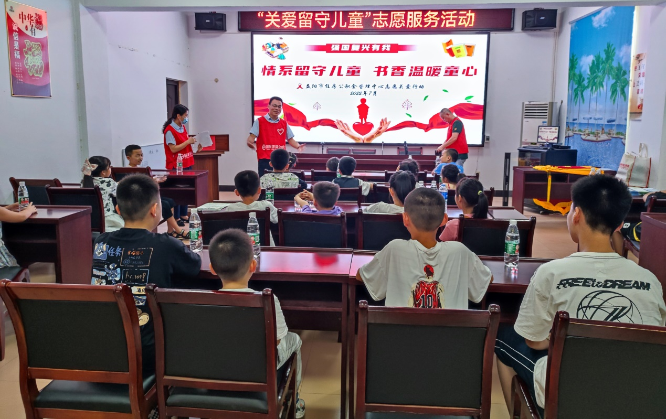
2022年7月21日上午，益阳市住房公积金管理中心组织8名志愿者前往文明城市创建联点社区开展志愿服务活动。活动内容包含文明城市创建宣传、儿童安全教育、书香温暖童心、防溺水安全知识宣传、现场征集微心愿、文化文艺志愿服务等内容。
“这真是一场别开生面的暑假实践活动，我们将从身边小事做起，争做文明好少年！”参加活动的小朋友纷纷表示。为进一步落实党员干部“接地气、去官气、传正气、转作风、惠民利”联系服务群众工作要求，丰富活跃群众文化生活，市公积金中心两名志愿者以自信舞姿，让大家感受舞蹈艺术之美，以基础练习与小朋友们温暖互动，加深情感交流。
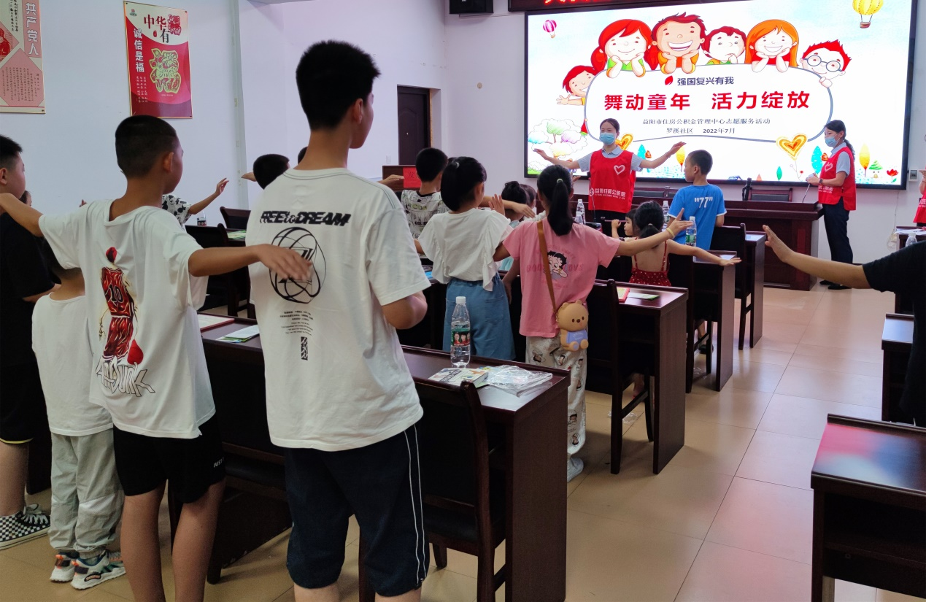
活动结束后，何范明带头走访慰问了社区困难家庭，送上了慰问物资。
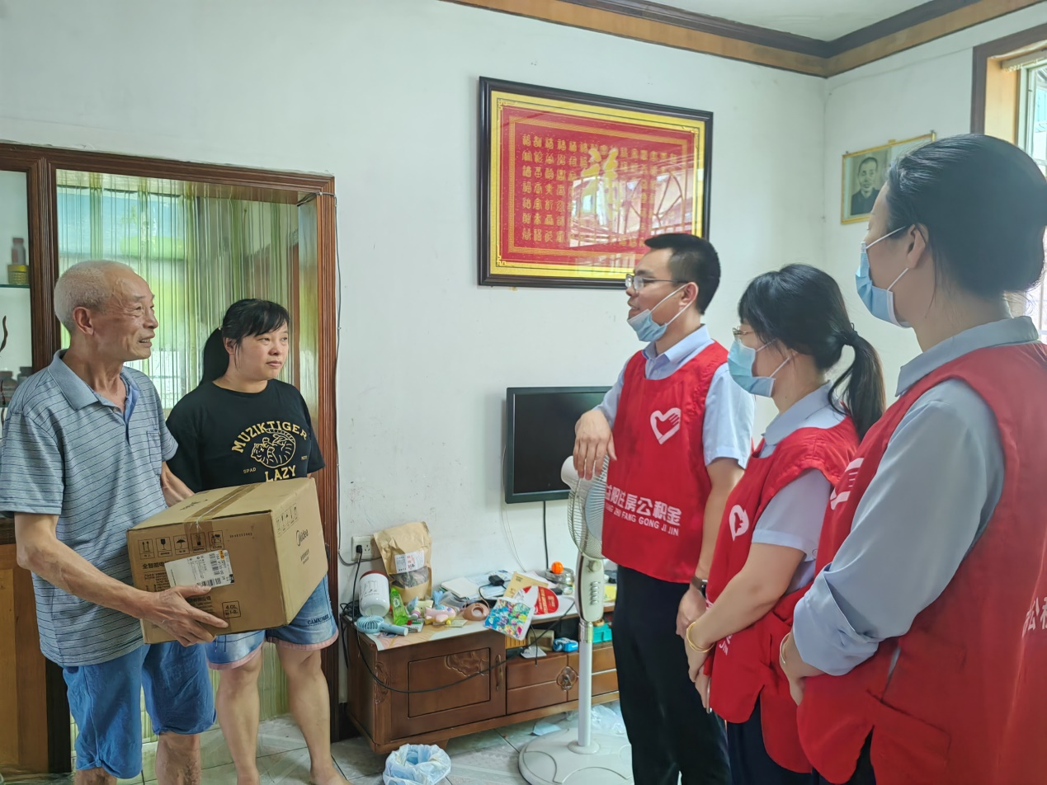
下阶段，市公积金中心将充分发挥党建引领作用，组织党员领导干部常态化下沉到罗溪社区开展志愿服务，坚持为民办实事解难题，助力文明创建工作。

